Київський національний університет імені Тараса Шевченка

Факультет комп`ютерних наук та кібернетики

Кафедра інтелектуальних інформаційних систем

Алгоритми та складність

Завдання №2

“ Дерево порядкової статистики ”

Виконав студент 2-го курсу

Групи К-29

Лавров Сергій Сергійович

2021

**Предметна область**

Футбол

Об'єкти: Команди, Гравці

Примітка: Маємо команди. Для кожної команди визначені гравці

**Завдання**

Дерево порядкової статистики (реалізація на основі червоно-чорного дерева).

**Теорія**

Дерево порядкової статистики T (order-statistic tree) – червоно-чорне дерево з додатковим інформаційним полем size[x] (розмір піддерева з коренем x).

Поклавши size[nil[T]]=0, отримуємо тотожність

size[x] = size[left[x]] + size[right[x]] + 1.

Оскільки ключі потенційно не унікальні, під рангом розумітимемо позицію елемента в дереві при симетричному обході.

**Алгоритми**

Додавання вузла

В першій фазі потрібно збільшити значення size[x] для кожного вузла x на шляху від нового вузла до кореня. Новий вузол отримує значення size 1. Друга фаза складатиметься максимум з двох поворотів.

Видалення вузла

На першому етапі проходимо шлях від позиції видаленого вузла вгору до кореня, зменшуючи значення поля size для кожного вузла. В другій фазі може

відбутися до трьох поворотів.

**Складність**

Модифіковане червоно-чорне дерево дозволяє знайти ранг і порядкову статистику за час О(lg n).

**Мова програмування**

С++

**Модулі програми**

class Team, class Player – класи для реалізації предметної області.

Для класу Team перевизначив оператори <, >, =>, == для роботи з деревом, і оператор << для простішого виводу в консоль.

class Node клас вузла дерева

Node<T>* rightChild = nullptr Вказівник на правого сина

Node<T>* leftChild = nullptr Вказівник на лівого сина

Node<T>* parent = nullptr Вказівник на батька

T data Ключ

bool color Колір вузла

int size Розмір

T getData() Отримати ключ вузла

bool isRed() Чи є вузол червоний

void setData(T d) Змінити ключ у вузлі

void toBlack()Фарбування вузла в чорний

void toRed()Фарбування вузла в червоний

Набір функцій для отримання вказівників на потрібні вузли

Node* getLeftChild()

Node* getRightChild()

Node* getBrother

Node* getParent()

Node* getUncle()

Node* getGrandparent()

class RedBlackTree - клас дерева порядкової статистики на основі червоно-чорного дерева

Node<T> *root Корінь

int leaves Кількість листків

void rotateLeft(Node<T>* rotateNode) Поворот вліво

void rotateRight(Node<T>* rotateNode) Поворот вправо

Вставки

void insertCase1(Node<T>* insertedNode)

void insertCase2(Node<T>* insertedNode)

void insertCase3(Node<T>* insertedNode)

void insertCase4(Node<T>* insertedNode)

Видалення

void deleteCase1(Node<T>* deletedNode)

void deleteCase2(Node<T>* deletedNode)

Node<T>* findMin(Node<T>* ptrToNode Пошук вузла з мінімальним ключем

Node<T>* findMax(Node<T>* ptrToNode) Пошук вузла з максимальним ключем

int getHeight(Node<T>* startNode) Отримати висоту

void showRedBlackTree(Node<T>* startNode, int level = 0) Рекурсивний обхід для виводу дерева

void deleteRedBlackTree(Node<T>* nodeToDelete) Видалення всіх вузлів дерева

void setAllSize(Node<T>* cur) Встановлення розміру

Node<T>* search(T dataToSearch) Пошук вузла в дереві за ключем

void insert(T dataToInsert) Вставка вузла в дерево

void erase(T dataToDelete) Видалення вузла за ключем

int getHeight() Отримати висоту

void print() Вивід дерева в консоль

**Інтерфейс користувача**

Користувач може вводити наступні команди в консоль:

addteam ‘назва команди’ ‘кількість гравців’ ‘імена’…

Створює нову команду і додає її до розширюваного дерева

insertplayers ‘назва команди’ ‘кількість гравців’ ‘імена’…

Шукає команду за назвою і вставляє в неї нових гравців

search ‘назва команди’

Знаходить команду в дереві і виводить її гравців в консоль

erase ‘назва команди’

Видаляє команду з дерева за назвою

print

Виводить дерево в консоль

exit

Вихід з програми

**Тестовий приклади**

Додаємо 5 команд

addsection Ukraine 3 Schevchenko Konoplianko Iarmolenko

addsection Italy 4 Pellegri Riccardo Okaka Caputo

addsection Spain 2 Torres Olmo

addsection Austria 3 Kainz Schwab Kara

addsection France 5 Pavard Varane Pogba Mbappe Coman

Виведемо дерево

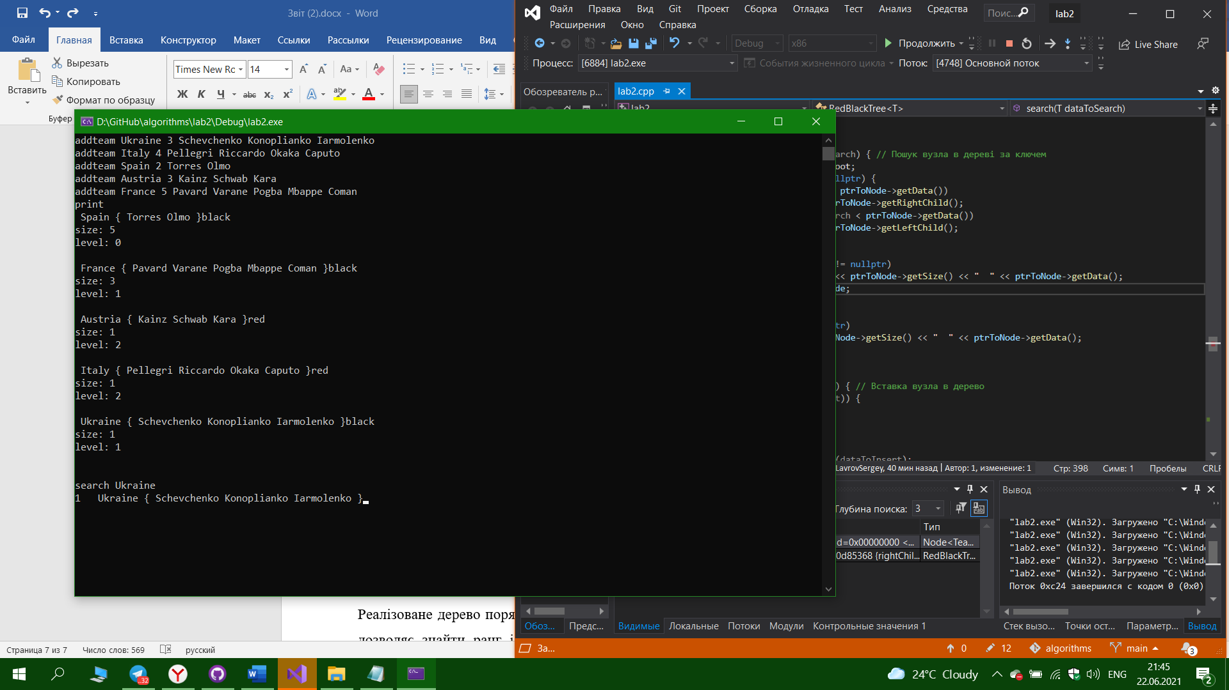

Знайдемо елемент Fruits



**Висновки**

Реалізоване дерево порядкової статистики на основі червоно-чорного дерева дозволяє знайти ранг і порядкову статистику за час О(lg n), за рахунок введення додаткового поля size.

**Література**

* Лекція №3